FICHE D’INSCRIPTION « KOPI KOLÉ 2019 »
*Ville (ny tanàna andraisana anjara) :
*Nom (Anarana):
*Prénom (Fanampin’anarana):
*Adresse (Trano fonenana):
*Numéro téléphone (Laharana azo iantsoana anao):
*Âge (Taona) :
*Chanteur imité (Mpihira ho alaina tahaka):
*03 Titres de Chansons de l’artiste (Lohateny telo @ hiran’ily Mpihira ho alainao tahaka) :
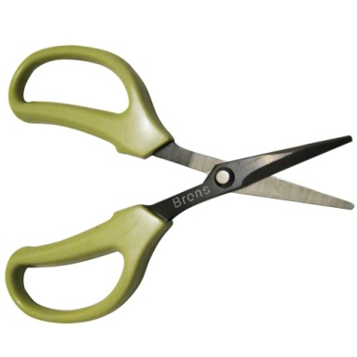

--------------------------------------------------------------------------------------------------------------------
À découper pour le candidat
Conditions de participation (Momba ny fandraisana anjara):
-- L’inscription est gratuite (maimaim-poana ny fisoratana anarana)
-- Les 05 critères d’évaluation pour l’imitation sont la voix, le visage, les gestes sur scène, l’habillement et l’allure en général (Tsaraina amin’ny fitovian’ny feo, ny endrika, ny dihy sy fihetsika, ny fiakanjo ary ny fiseho amin’ny ankapobeny raha oharina amin’ilay Mpihira alainy tahaka ny mpifaninana)
-- La prestation de chaque candidat se fera avec une musique en playback dont la bande sonore est fournie par le candidat ou avec des instruments dont la fiche technique doit être fournie à l’inscription (anjaran’ny mpifaninana no mitady sy manome mialoha ny mozika lafika na ny zava-maneno ho ampiasainy amin’ny fifanitsanana)
-- Chaque candidat(e) est responsable de son look durant les éliminatoires, étant entendu que cela rentre dans son évaluation (anjaran’ny mpifaninana tsirairay no miantoka ny ilainy rehetra mba hampitovy azy tanteraka amin’ny Mpihira ho alainy tahaka)
-- L’enfant mineur qui est candidat doit avoir l’autorisation écrite de ses parents (ny mpifanina mbola tsy ampy 18 taona dia mila mitondra an-tsoratra ny alalana avy amin’ny Ray aman-dReniny)
-- Durant les éliminatoires, l’évaluation se fera sur décision des membres du Jury (Tsy mbola misy fifidianana amin’ny SMS amin’ny fifanitsanana fa ireo Mpitsara no masi-mandidy)

-- Les 5 directs des phases finales se dérouleront à Antananarivo. 2 candidats finalistes représentants de chaque région seront pris en charge par Tv Plus Madagascar, une fois regroupés à Antananarivo (Ny dingana famaranana dia atao eto Antananarivo. Iantohan’ny Tv Plus Madagascar ireo mpifaninana 02 tafiakatra amin’ny dingana famaranana avy any @ faritra ho aty sy hipetraka aty Antananarivo mandra-pahavitan’ny lalao)
-- Le candidat accepte le calendrier de tournage indiqué par Tv Plus Madagascar. Le non-respect dudit calendrier est éliminatoire sauf cas de force majeure. Les calendriers de tournage seront communiqués à l’antenne (eken’ny mpifaninana ny daty sy ny ora rehetra apetraky ny Tv Plus Madagascar hiakarana an-tsehatra – Miala an-daharana avy hatrany ny mpifaninana tsy manaja izany – ny daty hanatanterahana ny fifanitsanana rehetra dia ampahafantarina mialoha ao amin’ny Tv Plus Madagascar)
-- Kopi kolé est un jeu autorisé par l’OMDA. En dehors de Kopi Kolé, le candidat n’a pas le droit d’utiliser les droits y afférents (Ao anaty Kopi Kolé ihany ny mpifaninana no mahazo mampiasa ny hiran’ny mpanakanto tahafiny)
-- Tv Plus Madagascar détient tous les droits à l’image (ny fandraisana anjara dia fanekena avy hatrany ny hampiasan’ny Tv Plus Madagascar ny sary rehetra amin’izay ilainy azy)

